5.- Jesús camina sobre el agua
Esta es una práctica manualidad, pues no sólo entretiene a los chicos y chicas, sino que les permite mover la figura de un lado al otro del agua, "caminando" encima de ésta.

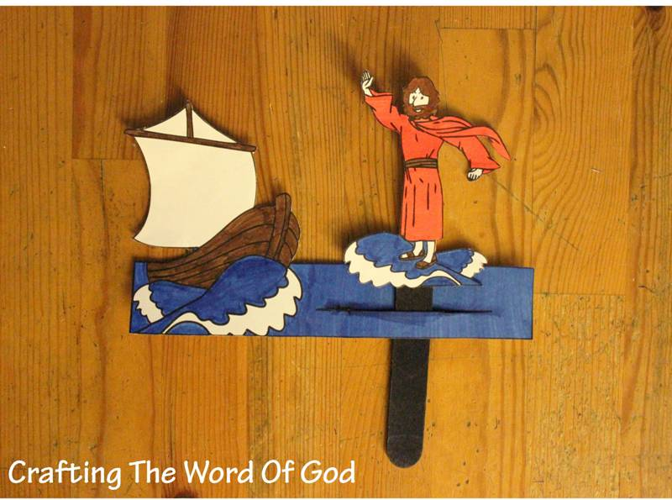

Instrucciones:

- Imprime el patrón en cartulina blanca.
- Colorea y corta todas las piezas
- Pega la figura en un “popsicle stick.” (depresor)
- Mete el palito por la línea que has hecho en la pieza del barco.

Anexo actividad 5
Patrón

